北师大版五年级上册数学五、六单元综合评价试卷
（第五、六单元）
班级 姓名 成绩
一、我会填。（共30分，第1题每空1分，其余的每空2分）
1、下面图形可以分成哪些基本图形，请你在图中画一画。

2、下面各组图形都是由两个正方形组成的，大正方形的边长是8厘米，小正方形的边长是5厘米。请你分别计算出各组图形中阴影部分的面积。

（ ） （ ） （ ）

（ ） （ ） （ ）
3、在一个底是8厘米，高是5厘米的平行四边形里画一个最大的三角形。这个三角形的面积是（ ）平方厘米。
4、淘气制作了9张数字卡片，上面分别写着1、2、3、4、5、6、7、8、9九个数字，打乱顺序反扣在桌子上，任意摸一张。请用合适的分数填写下表。
摸到奇数的可能性 |  | 摸到合数的可能性
摸到比5小的数的可能性 |  | 摸到质数的可能性
5、举例：在日常生活中，发生的可能性是1的事情有：（
），发生的可能性是0的事情有：（
）。（各写一个）
二、我会估。（共6分）
估计下面各个图形的面积约是多少？（每个小方格的面积表示1平方厘米。）

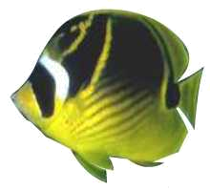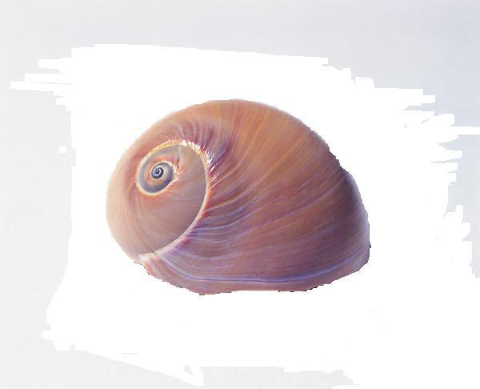

面积约为（ ）平方厘米 面积约为（ ）平方厘米
三、我会选。（共10分）
在后面的（ ）里填上可能性为1、0或$\frac{1}{2}$。
例如：抛一枚硬币，正面朝上。 （ $\frac{1}{2}$ ）
1盒子里都是黄球任意摸一个能摸到白球。 （ ）
2、下周一本地下雨。 （ ）
3、人活着是不可能离开水和空气的。 （ ）
4、盒子里有4个红球，4个黄球，任意摸一个能摸到红球。（ ）
5、公鸡会生蛋。 （ ）
四、我会判断。（共10分）
1、平行四边形的底扩大3倍，面积就扩大3倍。 （ ）
2、从1-9各数中，谁摸到单数就赢，很公平。 （ ）3、一个盒子里装着2个红球和1个黄球，那么摸到黄球的可能性是$\frac{1}{2}$。 （ ）
4、有4张卡片：4、4、2、14。小华任抽一张，每张被抽到的可能性是$\frac{1}{2}$。（ ）
5、一个梯形的面积是40平方分米，它的上、下底的和是8分米，高是5分米。（ ）
五、我会算。（共10分）
求下面各组合图形的面积。（单位：米）
14
5
18
8
20
16
15
12

六、我会解决问题。（共28分）
1、在一张长26厘米，宽16厘米的长方形纸上，剪去一个最大的正方形。剩余部分的面积是多少平方厘米？

2、下图是小明用木板制作的一个指示牌，现在要给正、反两面都刷上油漆。如果
每平方厘米用油漆5克，那么共需油漆多少克？（单位：厘米）
10
8
25
5
5

3、右图是笑笑家房子的侧墙，如果每平方米用砖198块。
5m
2m
3m
那么砌这面墙共用了多少块砖？

4、李明家卫生间的地面长和宽分别是3米和1.8米，如果要用边长30厘米的正方形地砖。那么铺满整个卫生间至少需要多少块这样的地砖？

5、盒里有3张卡片，分别写有数字3、6、9，其中6是幸运号。任意抽1张，可能抽到什么？抽到幸运数字的机会是多少？如果拿出卡片9后，抽到幸运号的机会又是多少？

6、（3分）开家长会时，五一班买来82个苹果，将这些苹果放入15个盘子里，其中有些盘子每盘5个苹果，有些盘子每盘6个苹果，正好没有剩余。请问：有几个盘子中每盘装5个苹果？

七、我会设计。（共6分）
请你设计一个摸球游戏，使摸到红球的可能性为$\frac{1}{6}$，摸到白球的可能性为$\frac{1}{2}$，摸到黄球的可能性为$\frac{1}{3}$。

